

设计题目：电子秤电路设计

学 院：电子工程学院

班 级：1802015

成 员：吴程锴 18029100040

金潇雨 18020300097

刘亦高 18029100025

##### 一、题目要求

完成电子秤模拟部分电路设计

**任务**：

电路总增益 40~60dB 可调，输入阻抗≥1MΩ，共模抑制比 KCMR≥80dB，宽：0Hz（DC）~20Hz；称重范围 0--100kg, 分辨率 0.1kg。

**基本要求**：

完成上述要求的模拟部分电路理论设计与虚拟仿真，记录压敏电阻阻值变化和输出电压的关系，并画出 P--V 曲线。

**扩展部分：**

1.扩展量程为 0-500kg, 提高分辨率为 10g。

2.有兴趣的同学可以设计数模转换（A/D）和显示电路，加上 MCU，软件增

加自检、标定（校准）和测量等功能就可以完成数显电子秤总体设计。

3.有兴趣且学有余力的同学也可以完成实际硬件电路焊接、调试。

##### 二、总体设计方案

如下图所示，所测物体经过转换元件转换为电阻变化，在经过测量电路转化为电压变化，经过放大电路与滤波之后，得到所需信号。

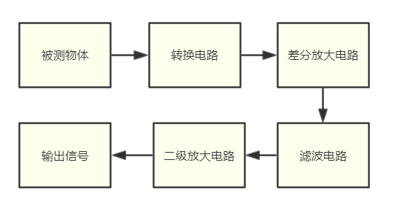

图 1设计方案原理框图

##### 三、电路原理

1.转换电路

将物体的重量信号转化为电子信号，用到的是压力传感器。这里我们使用电桥电路等效，作为转换电路。

我们将直流驱动电源设置为10V，题目要求测重时，压敏电阻阻值变化，平衡电桥差模输出电压为0-10mV。如下图所示，有：



得到：



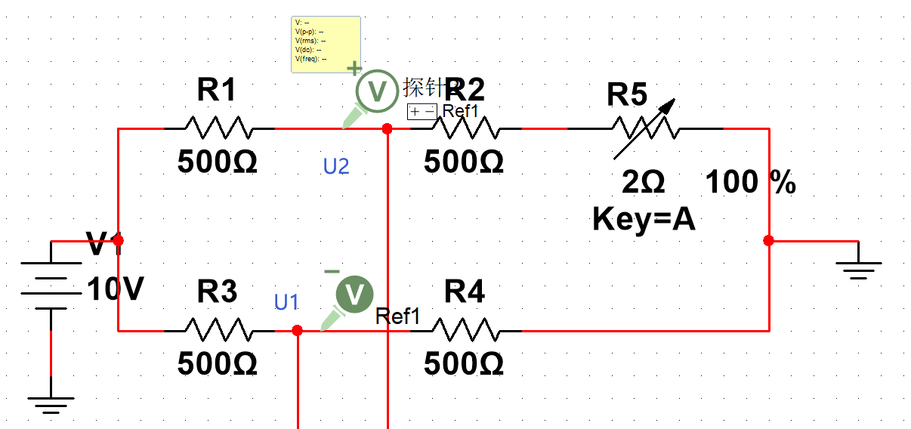

图 2转换电路

为使分辨率达到0.1kg，设置变阻器R5的增量为0.1%

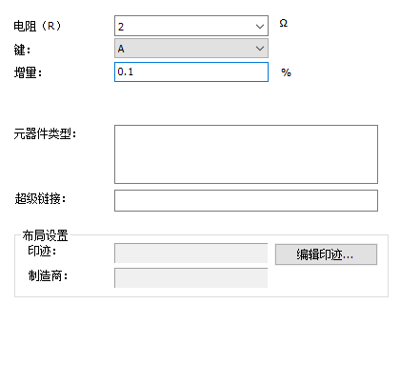

2. 差分放大电路

如下图所示，该电路由三片op07运放组成，Uo1、Uo2与Uo分别为三个运放的输出电压。

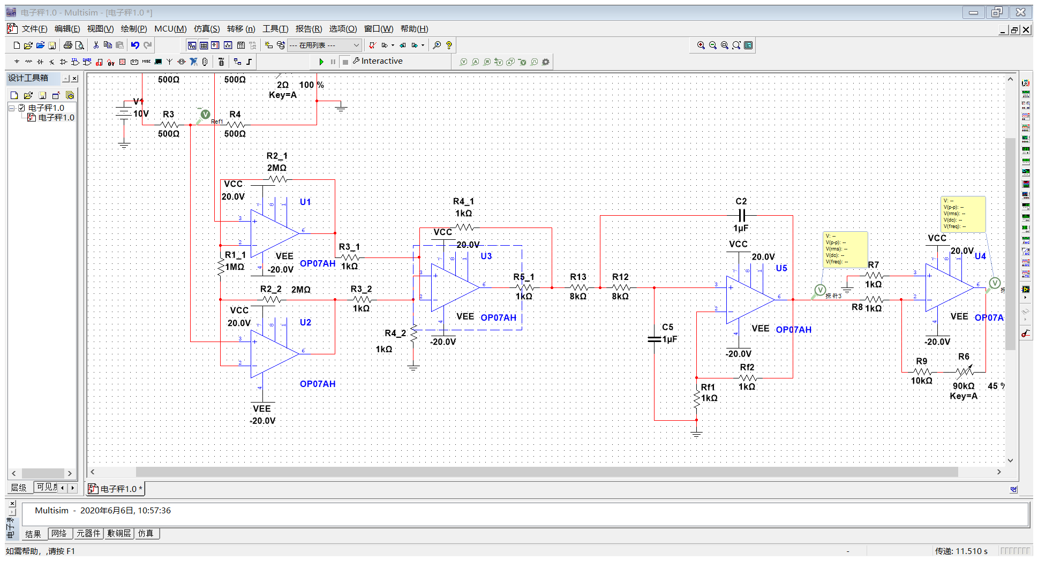

图 3差分放大电路

分析电路可以知道，由于虚断，流过R2、R1的电路相等，设为i，可以计算出理想输出电压Uo：



为使得输入阻抗大于1，令：



则



3. 滤波电路

如下图所示，采用二阶压控电压源型滤波器。

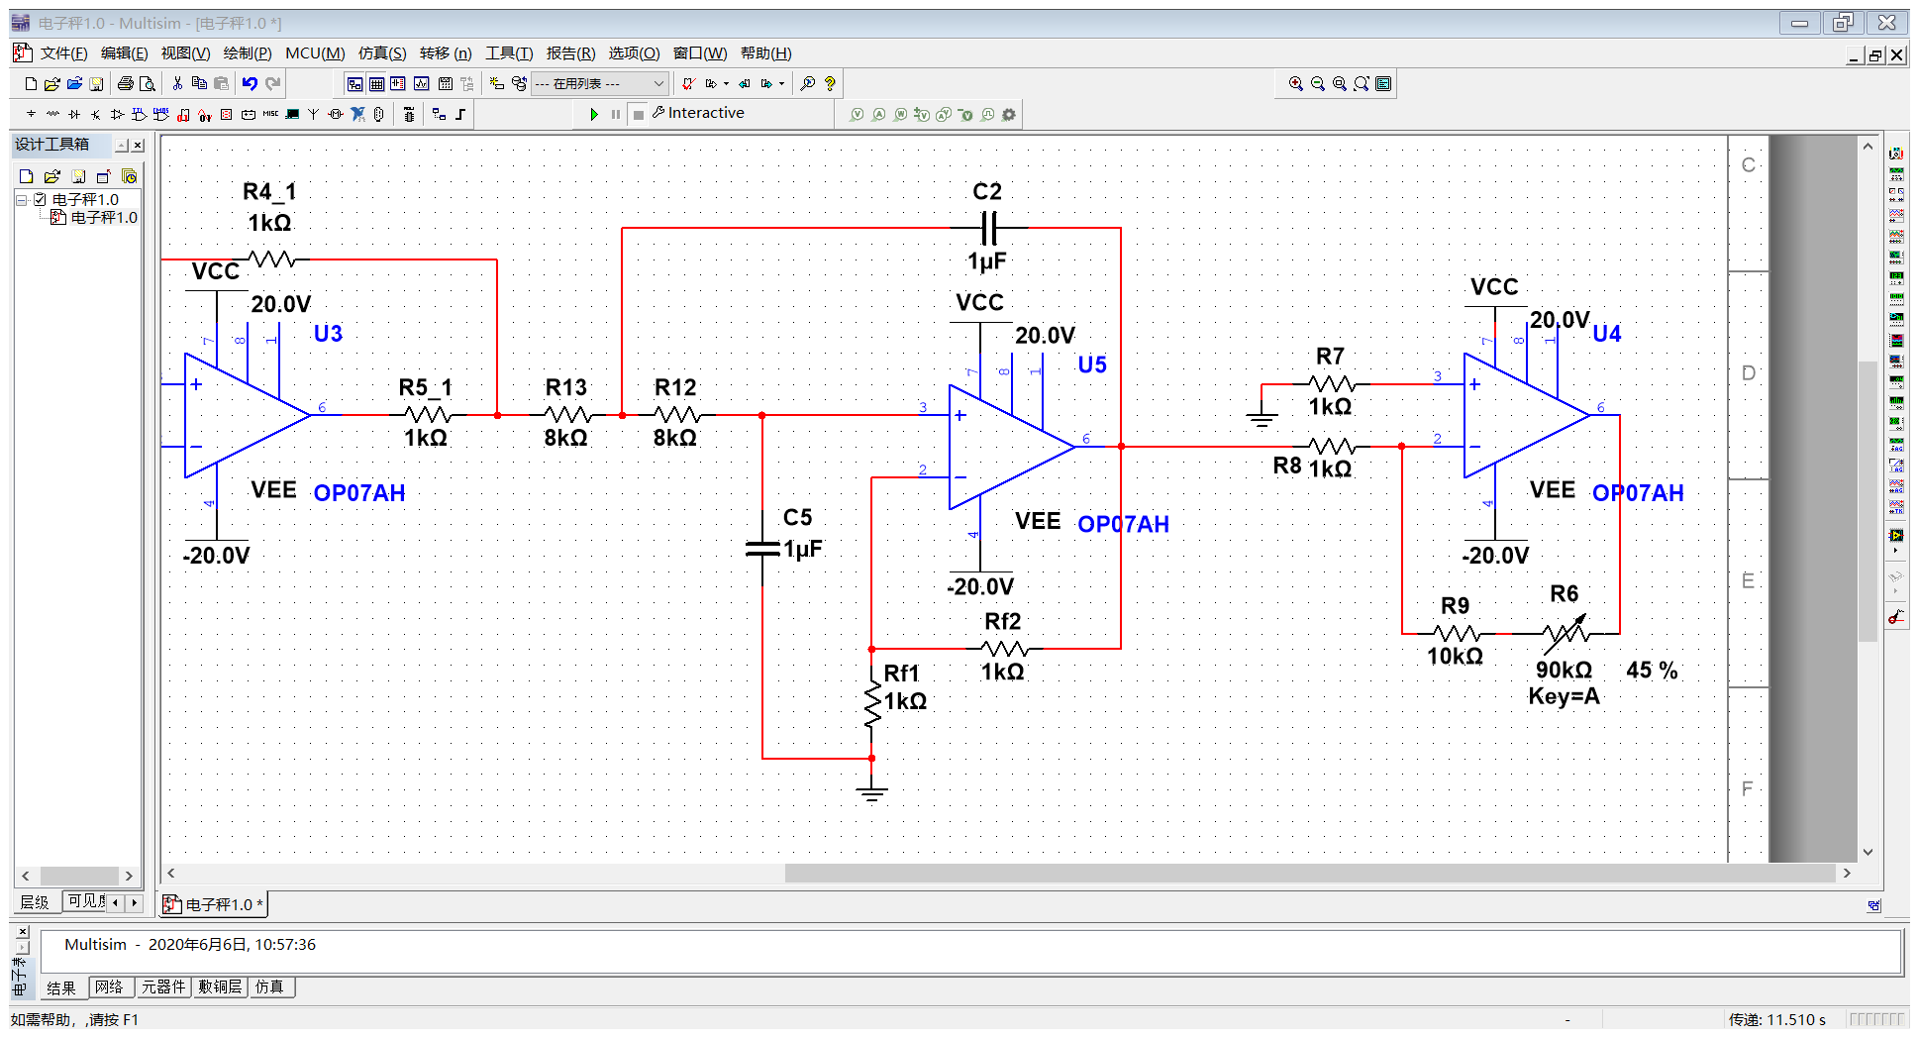

图 4滤波器电路

 为简化参数，我们令



有



根据 ，令，则：



经测试，，在50Hz处的工频干扰衰减为16dB>15dB。

4. 二级放大电路

为使得总增益为40-60dB可调，即：



于是，令，则为可调电阻。



图 5二级放大电路

##### 四、仿真

1.仿真电路图

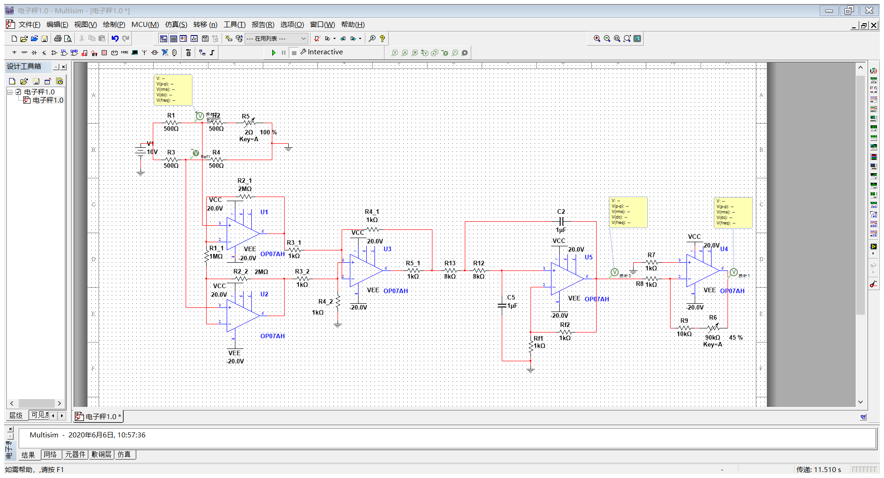

图 6仿真电路图

2.仿真结果

设置

（1）输入输出波形图

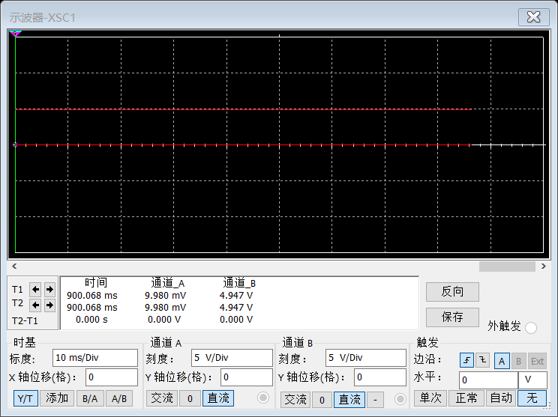

图 7输入输出波形图

如上图所示，当输入电压差为9.98mV时输出信号为4.947V，增益约为：



（2）重量与输出电压关系

根据题中描述的条件：1mV对应20g重量。画出重量与输出电压的关系图为：

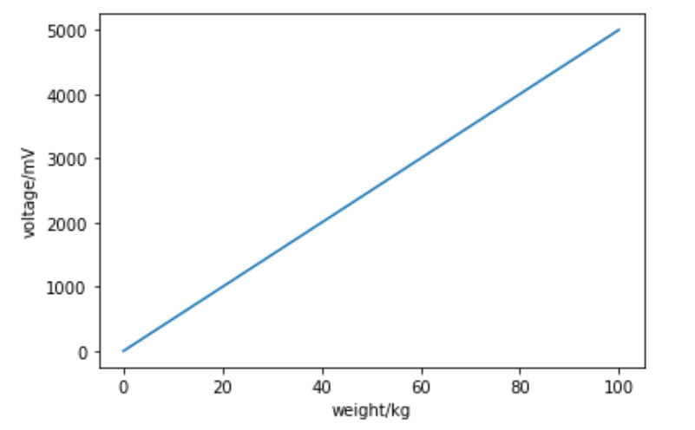

图 8重量与输出电压关系图

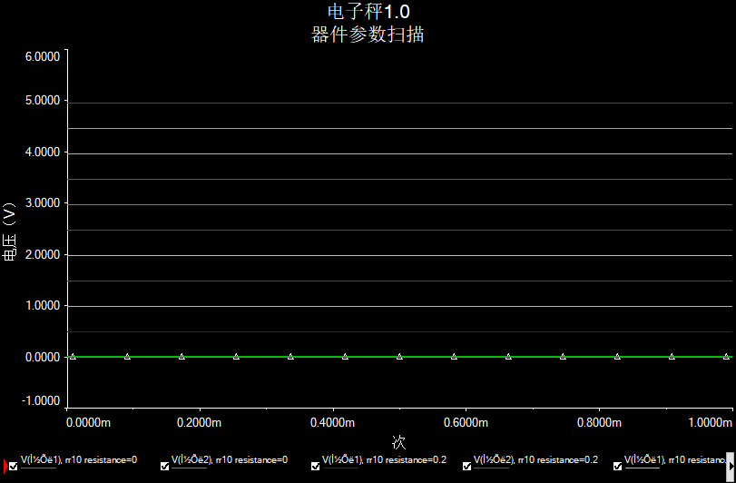

列成表格为：

|  |  |
| --- | --- |
| 重量kg | 输出电压V |
| 0 | 0.00261 |
| 10 | 0.493 |
| 20 | 0.989 |
| 30 | 1.48 |
| 40 | 1.98 |
| 50 | 2.47 |
| 60 | 2.97 |
| 70 | 3.46 |
| 80 | 3.97 |
| 90 | 4.45 |
| 100 | 4.95 |

（3）滤波器幅频特性图

利用MULTISIM软件中的波特测试仪得到幅频特性图如下所示：

由于软件没有直接标出坐标，我们从中选取了三个频率分别为1mHz，20Hz，50Hz的三个关键状态。

|  |
| --- |
| 波特测试仪-XBP1 |
| 波特测试仪-XBP1 |
| 波特测试仪-XBP1  图 9波特图 |

##### 五、扩展部分

1.扩展1

为时量程扩展为0-500kg，分辨率为10g，根据上文转换电路的分析，可以得出只需要设置增量为0.002%，其他地方保持不变即可。电阻每改变0.002%，重量就改变10g，当接入电阻为时，表示500kg。

